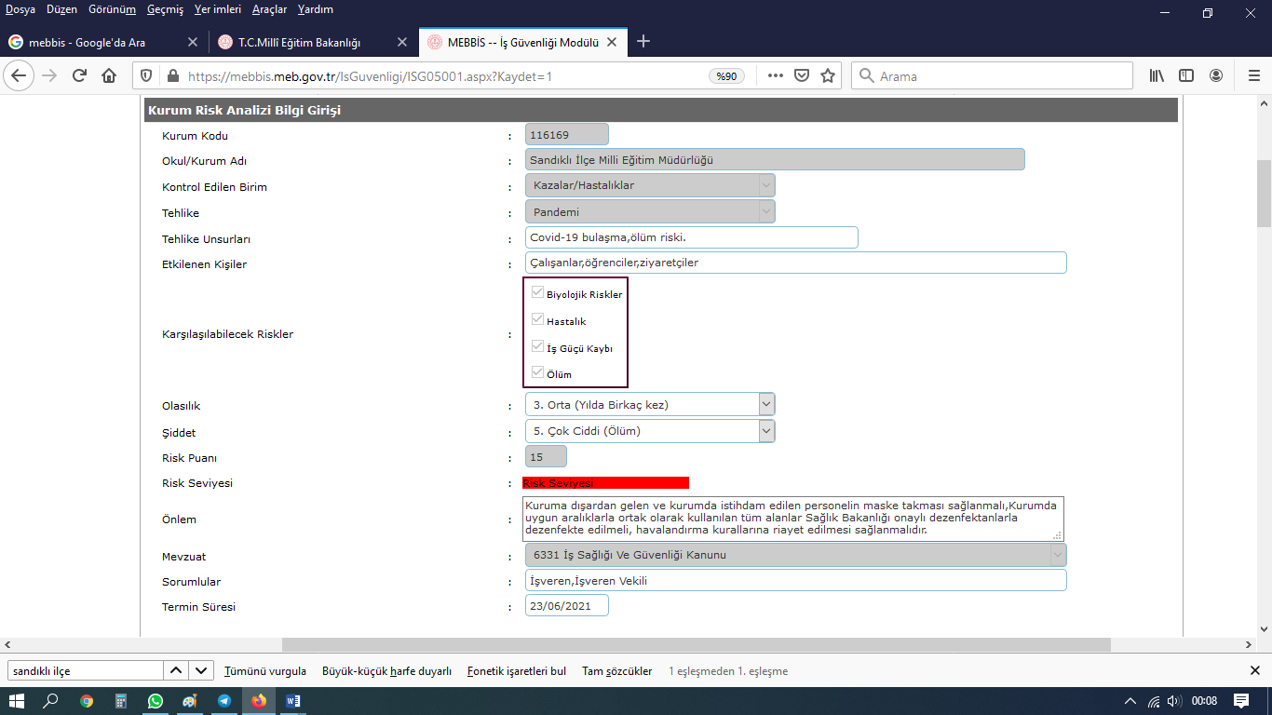

4- TEHLİKE: PANDEMİ:
TEHLİKE UNSURLARI: Önlem alınmaması sonucu hastalığın ortamda yayılması, bulaşma riskinin tehlikeli boyutlara ulaşma riski.
ÖNLEM: Kuruma dışarıdan gelen ve kurumda istihdam edilen personelin maske takması sağlanmalı, kurumda uygun aralıklarla ortak olarak kullanılan tüm alanlar Sağlık Bakanlığı onaylı dezenfektanlarla dezenfekte edilmeli, havalandırma kurallarına riayet edilmesi sağlanmalıdır.

